Funciones y Tipos

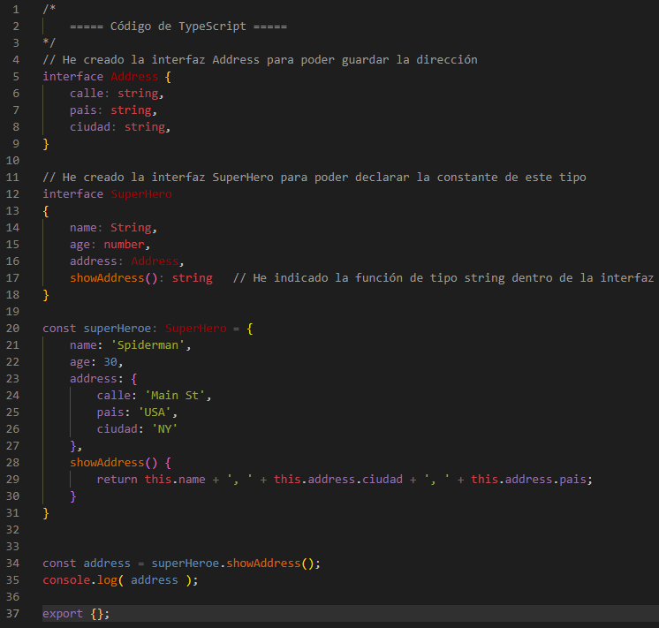

Resultado

